Билет № 5.
Практическое задание. Развитие культуры в БССР во второй половине 1940-х – 1980-е гг.
Используя представленные ниже материалы, ответьте на вопросы:
- Охарактеризуйте историческую тематику в картине М.А. Савицкого «Узник 32815» из цикла «Цифры на сердце».
- Используя выдержку из письма белорусской интеллигенции к М.С. Горбачёву от 15 декабря 1986 г., определите причины и мотивы его написания.
- Прочитайте выдержку из текста и ответьте на вопросы: о ком идёт речь в данном документе? Какой вклад в развитие науки он внёс?
- Рассмотрите фотографию. Назовите кто на ней изображён. Руководителем какого вокально-инструментального ансамбля он являлся? За что он был награждён орденом Ф.Скорыны?

«Узник 32815» из цикла «Цифры на сердце». Художник М. Савицкий
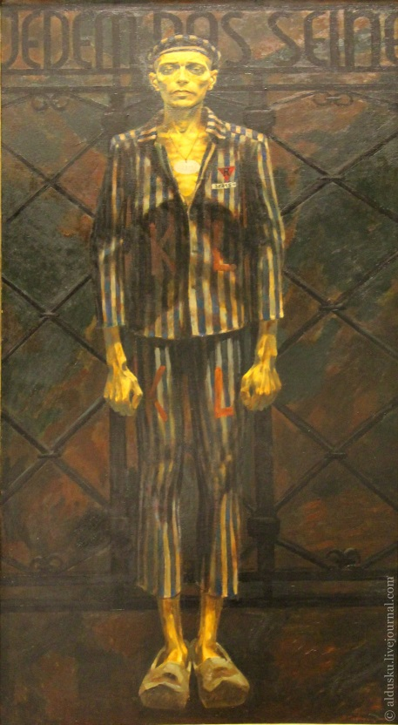
1.

2. Из «О Б Р А Щ Е Н И Е
белорусской интеллигенции к М.С.Горбачеву по вопросам
судьбы белорусского языка.
(от 15 декабря 1986 года)

Генеральному секретарю Центрального Комитета КПСС това-
рищу Михаилу Сергеевичу Горбачеву».

«Обращаемся к Вам по крайне волнующему нас вопросу судь-
бы белорусского языка. В нынешнее время, время обновления во
всех сферах советского общества, время переосмысления наших
достижений, недостатков и ошибок, вопросы гармоничного и
полнокровного развития национальной культуры требуют особого
внимания.
Язык - душа народа , наивысшее проявление его культур-
ной самобытности, основа полноценного духовного существова-
ния. Пока живет родной язык, живет, имеет историческую перс-
пективу и народ. С упадком языка чахнет, деградирует
культура, народ перестает существовать как национальный ис-
торический организм, как бесценная часть земной цивилизации.
Язык нашего народа прошел долгий и сложный путь разви-
тия. Были у него периоды и упадка , и расцвета…
Положение с белорусскими школами в сельской местности значи-
тельно ухудшилось. Теперь они зачастую являются белорусскими
лишь номинально, поскольку большинство предметов, особенно в
старших классах, преподается по-русски. Сотни сельских школ
уже официально переведены на русский язык обучения. Катаст-
рофически уменьшается численность учеников, обучающихся в
белорусских школах.
К тому же в обучении на белорусском языке в системе на-
родного образования нет никакой преемственности. В совершен-
но запущенном плачевном состоянии находится дошкольное вос-
питание на родном языке. Белорусскоязычные вузы, техникумы,
училища отсутствуют. Вот уже несколько лет педагогические
институты республики не занимаются подготовкой учительских
кадров специально для школ с белорусским языком обучения»...
(Гражданские движения в Беларуси. Документы и материалы.1986 – 1991. (Общеакадемическая программа «Человек. Наука. Общество»). Серия: "Национальные движения в СССР".Ответственный редактор серии - М.Н.Губогло. Москва - ЦИМО - 1991.)

3. Из книги «Яков Борисович Зельдович (воспоминания, письма, документы).»

(Яков Борисович Зельдович (воспоминания, письма, документы) / Под ред. С. С. Герштейна и Р. А. Сюняева. — изд. 2-е, доп. — М.: ФИЗМАТЛИТ, 2008. — 416 с. – С.10)
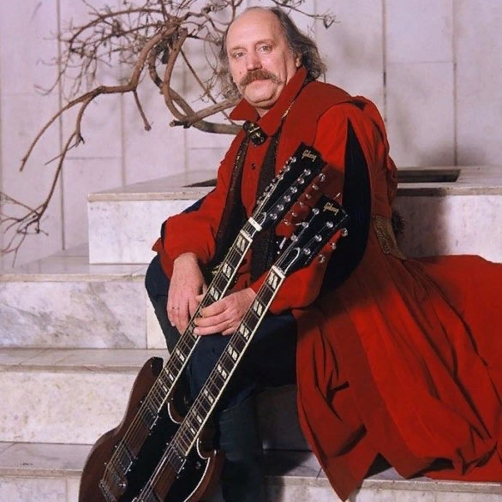

4.

Ответы и комментарии к заданиям:

- Михаил Андреевич Савицкий белорусский живописец. Участник Великой Отечественной войны. За более чем 65-летнюю творческую деятельность создал полотна, посвящённые стойкости и героизму советских людей.
В основе картины «Цифры на сердце» - авторские воспоминания и впечатления о бесчеловечных условиях в фашистских концлагерях. Будучи солдатом Красной Армии, летом 1942 г. М. Савицкий попал в плен. Он был узником концлагерей Дюссельдорф, Дахау, Бухенвальд, где стал участником сопротивления. На картине изображены ворота концлагеря Бухенвальд с надписью по – немецки : «Каждому своё». На робе заключённого можно увидеть две красные буквы K и L, обозначающие концентрационный лагерь. Красный треугольник с буквой R на робе обозначает «русский, политический». На жетоне, подвешенном на шее, номер заключённого. Потеря жетона каралась смертью.
- Причина написания письма с ситуацией, сложившейся вокруг белорусского языка. Он постепенно вытеснялся изо всех сфер общества. Мотивы написания письма были связаны со стремлением его авторов сохранить белорусский язык в различных сферах общественной жизни.
- Речь идёт о Якове Борисовиче Зельдовиче, уроженце Минска, одном из главных создателей «советского ядерного щита». Человек, не имевший высшего образования, в 25 – летнем возрасте стал доктором физико – математических наук, самостоятельно изучив высшую математику. Яков Борисович занимался исследованием горения пороха при создании реактивных снарядов для легендарной «катюши». Он стал одним из создателей советской атомной бомбы, испытание которой было проведено в 1949 г. Принимал активное участие в создании советской водородной бомбы. Гениальный учёный за свои исследования стал трижды Героем Социалистического труда.
- На фотографии изображён руководитель вокально – инструментального ансамбля «Песняры». Владимир Мулявин – белорусский музыкант, композитор, народный артист БССР и СССР, основатель и художественный руководитель «Песняров». Слушатели со всех уголков Советского Союза приобретали в книжных магазинах белорусско – русские словари, чтобы понять, о чём поют «Песняры». «Песняры» стали первым советским вокально – инструментальным ансамблем, выступившим в Америке, а американская пресса назвала их группой, заслужившей того, чтобы ей аплодировали стоя. Президент Белорусси Александр Лукашенко наградил Владимира Мулявина высшей наградой страны – орденом Франциска Скорины, за то, что его группа достойно представляла белорусскую культуру на советской и международной эстраде, за вклад «Песняров» в белорусскую культуру.

Задание составила учитель Морозова К.М., ГУО «Средняя школа №15 г. Бреста»

